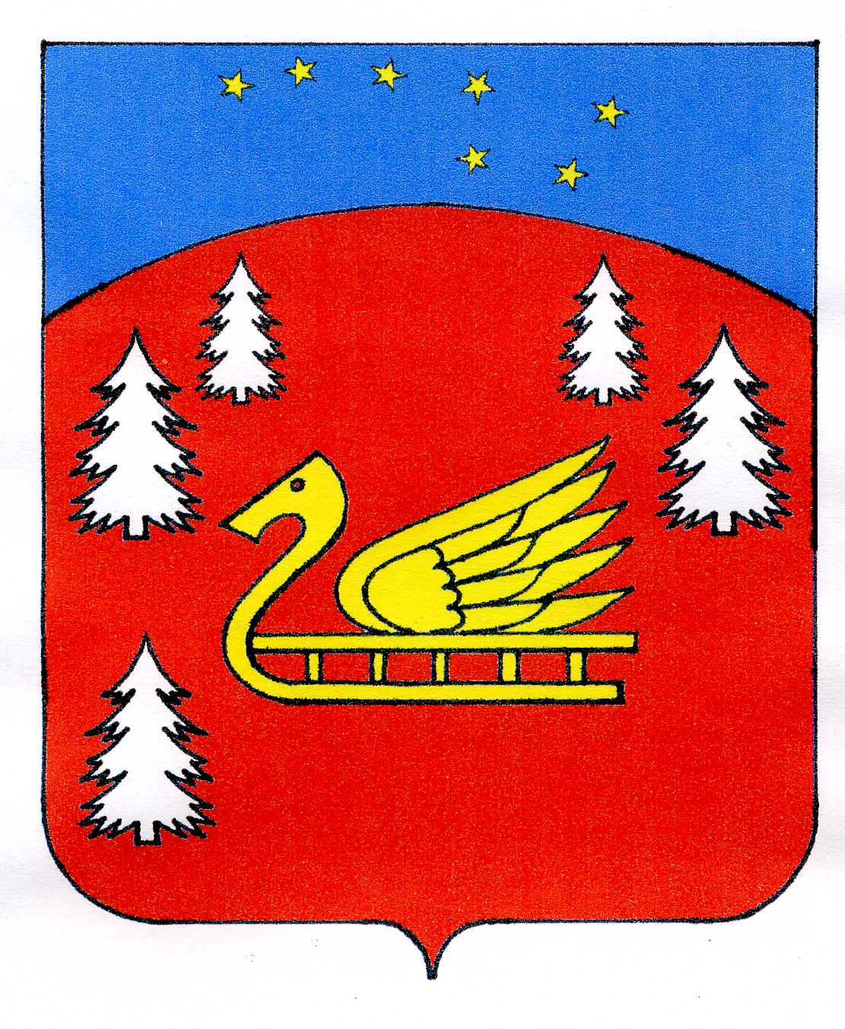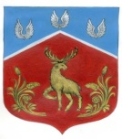

Администрация муниципального образования
Красноозерное сельское поселение муниципального образования Приозерский муниципальный район Ленинградской области

ПОСТАНОВЛЕНИЕ

от 11 апреля 2022 г. № 71

«Об утверждении программы профилактики рисков причинения вреда (ущерба) охраняемым законом ценностям на 2022 год в сфере муниципального жилищного контроля на территории муниципального образования Красноозерное сельское поселение муниципального образования Приозерский муниципальный район Ленинградской области»
В соответствии со статьей 44 Федерального закона от 31 июля 2020 г. № 248-ФЗ «О государственном контроле (надзоре) и муниципальном контроле в Российской Федерации», постановлением Правительства Российской Федерации от 25 июня 2021 г. № 990 «Об утверждении Правил разработки и утверждения контрольными (надзорными) органами программы профилактики рисков причинения вреда (ущерба) охраняемым законом ценностям», Устава администрации МО Красноозерное сельское поселение, решение совета депутатов МО Красноозерное сельское поселение от 29.10.2021г. № 101 «Об утверждении программы профилактики рисков причинения вреда (ущерба) охраняемым законом ценностям на 2022 год в сфере муниципального жилищного контроля на территории муниципального образования Красноозерное сельское поселение муниципального образования Приозерский муниципальный район Ленинградской области»
ПОСТАНОВЛЯЕТ:

- Утвердить программу профилактики рисков причинения вреда (ущерба) охраняемым законом ценностям на 2022 год в сфере муниципального жилищного контроля на территории муниципального образования Красноозерное сельское поселение муниципального образования Приозерский муниципальный район Ленинградской области согласно приложению.
- Опубликовать настоящее постановление в сетевом издании СМИ и на сайте администрации муниципального образования Красноозерное сельское поселение муниципального образования Приозерский муниципальный район Ленинградской области www.admkrasnooz.ru.
- Постановление вступает в силу с момента его официального опубликования.
- Контроль за исполнением настоящего постановления оставляю за собой.

Глава администрации А.В. Рыбак

Исп. Копецкий А.В.
Разослано: дело-3, прокуратура-1, СМИ-2

